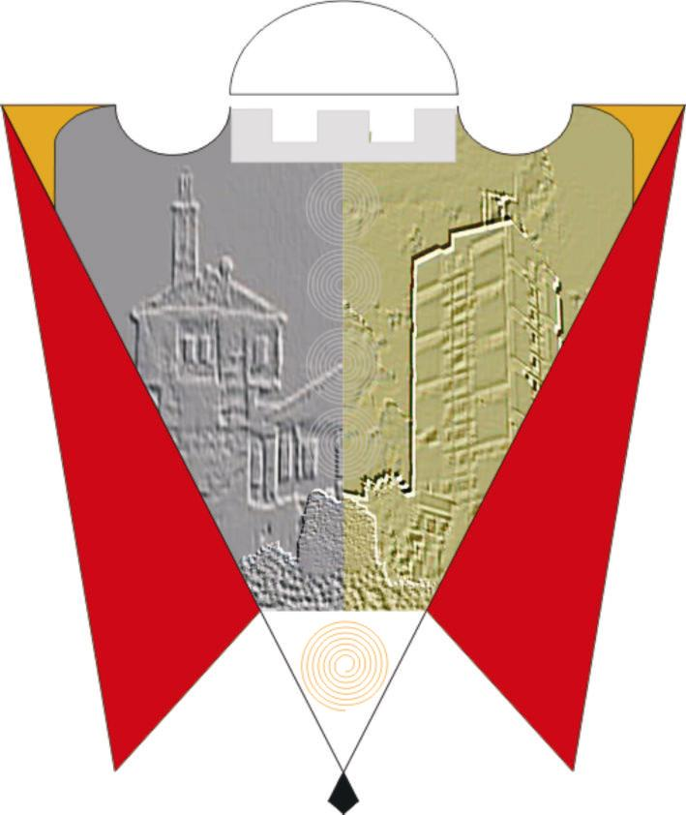
Republika e Kosovës Komuna e Gjilanit
Republika Kosova Opština Gnjilane
Republic of Kosovo Municipality of Gjilan

Gilan Belediyesi
Na osnovu člana 9 stav 1.8 Administrativnog uputstva br. 27/2012 MUP-03/2012 MALS za opštinske Odbore za bezbednost zajednica, na osnovu člana 38 stav 1.4 Statuta opštine Gnjilane, 01. br. 016-126211 od 06.11.2014, sa izmenama i dopunama 01. br. 016-28448 od 22.03.2018, kao i na osnovu preporuke Odbora za politiku i finansije 01.br.47/2023 od 21.03.2023, Skupština opštine Gnjilane, na sednici održanoj 30.03.2003. usvaja sledeću:

ODLUKU
ZA USVAJANJE IZVEŠTAJA O RADU OPŠTINSKOG ODBORA ZA BEZBEDNOST ZAJEDNICA ZA 2022. GODINU

1. Ovom odlukom Skupština opštine Gnjilane usvaja radni izveštaj Opštinskog odbora za bezbednost zajednica za 2022. godinu.

2. Sastavni deo ove odluke je radni izveštaj Opštinskog odbora za bezbednost zajednica za 2022. godinu.

3. Ova odluka stupa na snagu 7 dana od dana objavljivanja na službenim jezicima na web stranici opštine.

01.Br. 016-32614 Predsedavajući Skupštine
Gnjilane, 30.03.2023 _____________________
/Arianit Sadiku/

